CSS FLEXBOX

BALISES BLOCK :

Les dimensions des bloc sont modifiables

une balise de type block sur votre page web crée automatiquement un retour à la ligne avant et après. Il suffit d'imaginer tout simplement un bloc. Votre page web sera en fait constituée d'une série de blocs les uns à la suite des autres. Mais vous verrez qu'en plus, il est possible de mettre un bloc à l'intérieur d'un autre, ce qui va augmenter considérablement nos possibilités pour créer le design de notre site !

html, body, header, footer, p, h..., article, div, ul, li...

BALISES INLINE :

Les dimensions des inline NE SONT PAS MODIFIABLES, ils n'ont ni hauteur ni largeur.

une balise de type inline se trouve obligatoirement à l'intérieur d'une balise block. Une balise inline ne crée pas de retour à la ligne, le texte qui se trouve à l'intérieur s'écrit donc à la suite du texte précédent, sur la même ligne (c'est pour cela que l'on parle de balise « en ligne »).

em, strong, mark, a, img, span, ...

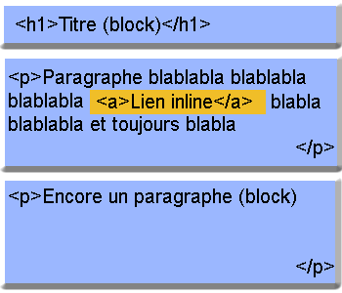

Sur fond bleu, vous avez tout ce qui est de type block.
Sur fond jaune, vous avez tout ce qui est de type inline.

Comme vous pouvez le voir, les blocs sont les uns en-dessous des autres. On peut aussi les imbriquer les uns à l'intérieur des autres (souvenez-vous, nos blocs <section> contiennent par exemple des blocs <aside> !).

La balise inline <a></a>, elle, se trouve à l'intérieur d'une balise block et le texte vient s'insérer sur la même ligne.

Exemple d'un span inutile : <span class="important">. Je ne devrais jamais voir ceci dans un de vos codes alors qu'il existe la balise <strong> qui sert à indiquer l'importance !

Exemple d'un div inutile : <div class="titre">. Ceci est complètement absurde puisqu'il existe des balises faites spécialement pour les titres (<h1>, <h2>…).

MINIMUM ET MAXIMUM

On peut demander à ce qu'un bloc ait des dimensions minimales et maximales. C'est très pratique car cela nous permet de définir des dimensions « limites » pour que notre site s'adapte aux différentes résolutions d'écran de nos visiteurs :

min-width : largeur minimale ;
min-height : hauteur minimale ;
max-width : largeur maximale ;
max-height : hauteur maximale.

Par exemple, on peut demander à ce que les paragraphes occupent 50% de la largeur et exiger qu'il fassent au moins 400 pixels de large dans tous les cas :

p{
width: 50%;

min-width: 400px;
}

width : c'est la largeur du bloc. À exprimer en pixels (px) ou en pourcentage (%).
height : c'est la hauteur du bloc. Là encore, on l'exprime soit en pixels (px), soit en pourcentage (%).

Pour être exact, width et height représentent la largeur et la hauteur du contenu des blocs.

Si le bloc a des marges (on va découvrir ce principe un peu plus loin), celles-ci s'ajouteront à la largeur et la hauteur.

Par défaut, un bloc prend 100% de la largeur disponible. On peut le vérifier en appliquant à nos blocs des bordures ou une couleur de fond (figure suivante).

